Paris, le 4 décembre 2023

CommuniquÉ de pressE

Deuxième édition des Journées nationales des secteurs social et médico-social
Mobiliser tous les acteurs pour réussir ensemble le virage numérique

Les 30 novembre et 1er décembre, à l’occasion de la deuxième édition des Journées nationales dédiées au numérique pour les secteurs social et médico-social, la Délégation au numérique en santé (DNS), l’Agence du Numérique en Santé (ANS), la Caisse nationale de solidarité pour l’autonomie (CNSA), la Direction générale de la Cohésion Sociale et l’Agence nationale de la performance sanitaire et médico-sociale (Anap) ont mobilisé tous les acteurs du social et médico-social pour franchir une nouvelle étape de la transformation des usages et des pratiques du numérique en santé du secteur.

Placée sous le signe de l’accélération des usages du numérique en santé et notamment du Dossier Usager Informatisé (DUI), cette deuxième édition avait pour objectif de partager un bilan des actions engagées sur le terrain et d’identifier les voies de progrès pour embarquer l'ensemble de l'écosystème (éditeurs, établissements et services, fédérations, régions…) dans la vague 2 du Ségur du numérique en santé. Lors de l’ouverture de ces journées, la ministre des Solidarités et des Familles, Aurore Bergé, a salué la présence de tous les acteurs : représentants des établissements, fédérations, porteurs de projets, conseillers départementaux, entreprises du numérique en santé, associations, professionnels du secteur… qui démontre l’engagement collectif et la compréhension du rôle du numérique dans la transformation des pratiques des secteurs social et médico-social.

De « belles histoires », traductions opérationnelles de la feuille de route du numérique en santé, illustrent les innovations développées sur le terrain.

Véronique Sylvestre (EHPAD de la Fondation Diaconesses de Reuilly) : « Nous avons aujourd’hui des outils qui permettent une prise en charge sécurisée et de qualité des résidents d’EHPAD, grâce au numérique. Nous sommes en capacité de suivre et partager avec tous les professionnels le parcours de soins d’un résident (dématérialisation des ordonnances, suivi en temps réel de la prise de médicaments, transfert des données de santé aux pharmacies et laboratoires…) dans le respect de la sécurité de ses données et des volontés exprimées. »

Trois grandes tables rondes, animées par des professionnels du secteur médico-social, des représentants des usagers, des collectivités locales et des établissements sociaux et médico-sociaux, ainsi que des entreprises du numérique en santé et des experts, ont rythmé ces deux jours autour de trois grands défis du numérique en santé :

- La convergence des acteurs du social et médico-social pour accomplir une transformation concertée et inclusive grâce au numérique, au bénéfice des usagers et des personnes accompagnées

Abdou Diallo (APEI Aube) : « Le déploiement du programme ESMS requiert d’embarquer tous les acteurs, raison pour laquelle nous avons engagé un processus de communication en continu pour rendre concret le déploiement du DUI. Nous avons par ailleurs sollicité un médiateur numérique pour accompagner les professionnels à l’usage des services socles. Nous sommes convaincus que l’appropriation par les professionnels est la clef de la généralisation des usages. C’est d’ailleurs l’ambition de la vague 1 du Ségur du numérique en santé. »

- La coopération et la co-construction entre tous les acteurs d’un territoire, pour développer un parcours usager / patient plus fluide, plus sécurisé et plus individualisé

Laurence Browaeys (ARS Pays-de-la-Loire) : « Le programme ESMS a apporté une véritable bouffée d’oxygène sur les territoires en proposant des réponses concrètes au souhait des professionnels de santé de travailler ensemble. Il faut poursuivre cette spirale vertueuse de la co-construction en faisant remonter tous les irritants et en apportant aux professionnels du secteur une formation adaptée pour convertir le désir en pratique. »

- La préparation de l’avenir par la mise en œuvre collective et concertée des grands chantiers de la feuille de route du numérique en santé pour les années à venir

Lors de cette dernière table ronde Virginie Magnant, directrice de la CNSA, a salué l’engagement collectif qui permet d’être au rendez-vous des objectifs 2023. La constitution de collectifs SI et le renforcement de l’expertise des professionnels médico-sociaux sont un acquis du programme ESMS numérique qu’il conviendra de renforcer encore par la formation. La CNSA mobilisera en ce sens sa politique de partenariat avec les OPCO. C’est la condition pour renforcer les usages du numérique au service des grands objectifs communs de la nouvelle feuille de route du numérique en santé : développement de la prévention de la perte d’autonomie, qualité des parcours, facilitation de l’accès aux soins ou aux accompagnements.

Annie Prévot, directrice générale de l’ANS, a notamment abordé, les enjeux techniques d’urbanisation et de régulation relatifs à la vague 2 du Ségur du numérique en santé.

Dans le cadre du Ségur du numérique en santé, 630 millions d’euros sont alloués au programme ESMS numérique pour soutenir l’équipement logiciel et l’usage des DUI interopérables au sein des établissements et services sociaux et médico-sociaux. Pour la CNSA, pilote opérationnel de ce programme, le numérique est un puissant levier pour faciliter la transformation du secteur au bénéfice des personnes accompagnées et des professionnels.

Rappelons qu’à fin 2023, près de de 17 000 ESSMS, accompagnant plus de 1,4 millions de personnes, se sont engagés dans le programme ESMS numérique. A date, 686 projets déjà financés et plus de 263 000 DUI sont déjà utilisés au quotidien. En 2024, le suivi de l’indicateur « DUI actifs » auprès de l’Europe permettra le remboursement de l’avance issue du Fonds Européen pour la Relance et la Résilience. Ce remboursement, par l’Europe, est en effet conditionné par l’atteinte de l’objectif de 410 000 DUI actifs en fin d’année.

Afin de donner aux acteurs du secteur des leviers d’action pour accélérer leur transformation, 18 ateliers ont permis d’adresser les questions opérationnelles. Parmi les thématiques abordées, on retiendra : le diagnostic sur les systèmes d’information des conseils départementaux dans le cadre des politiques publiques relatives à la protection de l’enfance ; l’utilisation de la plateforme Via trajectoire pour le secteur du domicile et les enjeux de cybersécurité dans le médico-social et les modalités d’accompagnement des ESMS.

Marie-Sophie Ferreira, directrice du pole performance médico-sociale et Nathalie Mosquet, experte numérique à l’Anap ont présenté les différents leviers de coopération à disposition des établissements médico-sociaux et notamment à travers le GCSMS. Les projets numériques partagés peuvent permettre d’initier des coopérations plus larges et améliorent la performance collective. La prévention des risques cyber a notamment fait l’objet d’une présentation largement suivie par l’ensemble des participants. L’occasion pour Matthieu Faure, directeur de projets à la DNS, et Mehdi Zine, responsable de projets médico-social à l’ANS, de présenter un retour d’expérience de l’association L’Etape, qui a fait l’objet récemment d’une cyberattaque. Rappelons à cet effet que le nombre d’incidents déclarés concernant les ESMS en 2023 s’élève à 110, dont 76 d'origine malveillante. On enregistre par ailleurs 23 interventions du CERT Santé à cet effet.

Ces deux jours ont permis également de saluer l’investissement de l’écosystème du numérique en santé pour soutenir l’innovation. Les lauréats de l’édition 2022 de l’appel à projets Structures 3.0 achèvent en ce moment leurs expérimentations. L’un des ESSMS lauréats, l’Association Saint-Hélier, a partagé son expertise en matière d’évaluation de l’acceptabilité, de l’usage et des impacts des solutions numériques. L’annonce des nouvelles modalités d’appel à projets 2024 traduit la volonté de l’ANS d’accompagner l’innovation de tous les acteurs sur les territoires.

Cette deuxième édition riche en échanges, retours d’expérience et témoignages permet de rappeler les grands défis du numérique en santé pour 2024-2027, inscrits dans la feuille de route du numérique en santé. « Une dynamique de transformation numérique sans précédent est à l’œuvre actuellement sur le secteur social et médico-social grâce à l’engagement de toutes les parties prenantes autour du Ségur du numérique en santé et du programme ESMS numérique. Le respect des référentiels et services socles promus par la feuille de route du numérique en santé permet d’ores et déjà une progression des usages du numérique au bénéfice des usagers et des professionnels qui les accompagnent » : a déclaré David Sainati, co-responsable du numérique en santé à la délégation au numérique en santé (DNS).

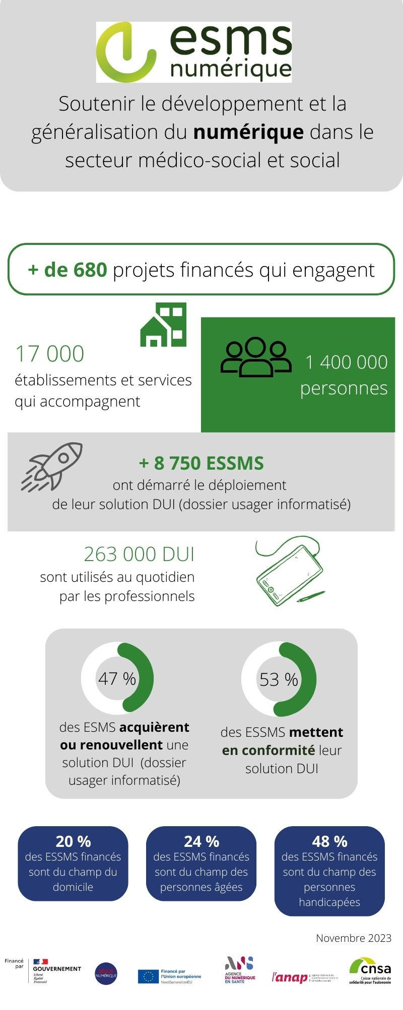

À propos de la Délégation au numérique en santé (DNS) : la Délégation au numérique en santé (DNS) assure le pilotage de l’ensemble des chantiers de transformation du numérique en santé. La DNS est rattachée directement au ministre de la Santé et de la Prévention. Elle assure un pilotage resserré de l’Agence du Numérique en Santé
Marion Février : marion.fevrier@sante.gouv.fr – 06 08 77 61 02

À propos de l’Agence du Numérique en Santé (ANS) : l’ANS accompagne la transformation numérique de notre système de santé, devenue aujourd’hui incontournable. L’ANS assure trois grandes missions. La première vise à réguler la e-santé en posant les cadres et les bonnes pratiques, notamment en termes de sécurité et d’interopérabilité pour faciliter le partage et les échanges de données de santé en toute confiance. La deuxième mission consiste à conduire les projets d’intérêt national sous l’égide des pouvoirs publics. Enfin, l’ANS accompagne le déploiement national et territorial des outils et projets numériques en santé afin de développer les usages et de favoriser l’innovation. https://esante.gouv.fr/
Julie Messier : julie.messier@esante.gouv.fr – 06 16 89 59 83

À propos de la Caisse nationale de solidarité pour l'autonomie (CNSA) : La Caisse nationale de solidarité pour l’autonomie (CNSA) gère la branche Autonomie de la Sécurité sociale. Elle soutient l’autonomie des personnes âgées et personnes handicapées en contribuant au financement des aides individuelles versées aux personnes, ainsi qu’au financement des établissements et des services qui les accompagnent, en veillant à l’égalité de traitement sur l’ensemble du territoire national.
À ce titre, elle pilote le réseau des acteurs locaux de l’autonomie (maisons départementales des personnes handicapées, conseils départementaux et agences régionales de santé) et leur propose un appui technique. Elle participe à l’information des personnes âgées, des personnes handicapées et de leurs proches aidants grâce aux sites pour-les-personnes-agees.gouv.fr et monparcourshandicap.gouv.fr. Enfin, elle contribue à la recherche, à l’innovation dans le champ du soutien à l’autonomie, et à la réflexion sur les politiques de l’autonomie. En 2023, la CNSA consacre plus de 38 milliards d’euros à l’aide à l’autonomie des personnes âgées ou handicapées. C’est le 5e budget de la Sécurité sociale : 1er financeur du soutien à l’autonomie.
Maxime Le Men : maxime.lemen@cnsa.fr – 07 86 32 43 68

À propos de l’Agence nationale de la performance sanitaire et médico-sociale (Anap) : l’Anap est une agence publique de conseil et d’expertise qui agit avec et pour les professionnels des établissements sanitaires et médico-sociaux. Elle a pour mission de soutenir, d’outiller et d’accompagner les établissements dans l’amélioration de leur performance sous toutes ses dimensions. Pour mener à bien cette mission l’Anap produit et diffuse des contenus opérationnels, organise et anime la mise en réseau et intervient sur le terrain. www.anap.fr
Benjamin Azogui : benjamin.azogui@anap.fr – 06 11 66 48 13

https://esante.gouv.fr/sites/default/files/media_entity/documents/dns-feuille-de-route-2023-2027.pdf

